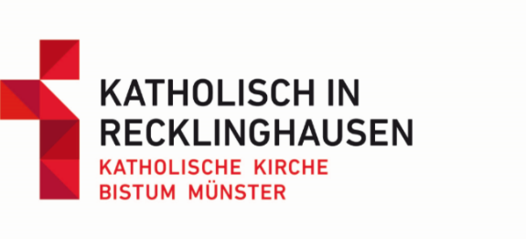

Erich-Klausener-Haus, Kemnastr. 7, 45657 Recklinghausen,
Stadtkirche@katholisch-recklinghausen.de

Betr.: Mitarbeit an unserer zukunftsfähigen Kirche Recklinghausen

Liebe Mitglieder der Gremien und Vorstände von Gemeinden, Einrichtungen, Initiativen, Gruppen, Verbände, Pfarreien etc...

Unsere Welt verändert sich rasch und unsere Kirche ebenso. Wir müssen und wir wollen den Weg als Kirche in unserer Stadt mitgestalten. Christinnen und Christen sind aufgerufen „Licht“ zu sein für die Menschen und die Gesell-schaft: „Suchtet der Stadt Bestes“ heißt es beim Propheten Jeremias (29,7).

In einer Arbeitsgruppe aus Ehrenamtlichen und Hauptamtlichen mit je Mit-gliedern aus Pastoralkonferenz und Stadtkomitee haben wir seit 2021 darüber nachgedacht, wie wir gemeinsam daran arbeiten können, „Leuchttürme“ für die Menschen in Recklinghausen zu sein.
Dazu finden sie als Anlagen
- eine Klärung der Begriffe Gemeinde-Gemeinschaften, was schon Auftrag des Stadtkonzils war,
- einen Flyer zur Idee der „Leuchttürme“ des Glaubens.

VORGESTELLT WURDE DAS PROJEKT AUF DER STADTVERSAMM-LUNG AM 29. NOVEMBER 2023 IN LIEBFRAUEN:
Wir alle sind Kirche und in unterschiedlicher Art und Weise in unserer Stadt aktiv. Pfarreien, Initiativen, Einrichtungen, Gemeinden und Verbände haben unterschiedliche Profile, Schwerpunktbildungen und Aufgabenbereiche.
Nicht jeder kann alles, aber gemeinsam könnten wir und Sie überlegen, wel-che jeweiligen Profile und Schwerpunkte Sie in unsere Stadtkirche einbrin-gen wollen und können:

Anknüpfen können wir gemeinsam an die Beschlüsse unseres „Stadtkonzils“
https://www.katholisch-re.de/fileadmin/user_upload/St._Peter/20_Seelsorge_Kontakte/Dateien/Stadtkonzil_Recklinghausen_Broschuere_2017_WEBFASSUNG.pdf
und an die jeweiligen Pastoralpläne.

Ein erster Schritt könnte es sein, sich zu vergewissern, was davon bereits realisiert werden konnte, was noch umgesetzt werden soll und was nicht mehr realisierbar erscheint.

In einem zweiten Schritt könnte ebenso mutig wie ehrlich und realistisch überlegt werden, welche Schwerpunkte in den nächsten Jahren gesetzt werden sollten und auch können.

Hilfreich dabei ist die Konkretisierung, wie dies in den Beschlüssen des Stadtkonzils formuliert ist: a) Kurze Einführung, b) Vision, c) konkrete Maßnahmen zur Umsetzung, [d) erste Schritte]

Bsp I: (Gemeinde)
- Uns geht es um die Beheimatung der Christen „vor Ort“
- Christen aus dem Lebensumfeld übernehmen Verantwortung für eine Pastoral des Rufens und Hörens
- Wir zeigen Gesicht und bilden bei uns ein Gemeindeteam; die Leitungsstruktur und die Verantwortlichkeiten sind transparent
Bsp.II. (Institution)
- Nächstenliebe und Caritas sind grundlegende Glaubenszeugnisse christlicher Kirchen.
- Zur Umsetzung von Glauben und Leben setzen wir uns für fachliche Kompetenz, spirituelle Verankerung und Vernetzung mit den Gemeinden ein.
- Dazu bieten wir unserer Mitarbeiterschaft Identifikationsprofile und Auszeiten an, stärken für unsere Klienten das christliche Profil der Einrichtungen und arbeiten in Netzwerken mit.
Bsp.III (Begegnungsräume für Gott)
- Uns geht es darum, für Menschen Begegnungsräume mit Gott zu schaffen und darauf aufmerksam zu machen.
- Wir wollen Offenheit für Begegnungs-, Ruhe- und Besinnungsräume in unserem Stadtteil/unserer Institution anbieten.
- Die Umsetzung soll erfolgen in der Gestaltung folgender Orte/in besonderen Angebote/zu besonderen Zeiten/ etc...

Weitere Beispiele für LEUCHTTÜRME DER FROHEN BOTSCHAFT:

Wir sind Orte der Begegnung, der Unterstützung, der Freude und der Begegnung mit dem Glauben vor Ort:
z.B. Jugendtreffs – Kindergärten – Seniorenzentren – Gruppen – Chöre etc..

Orte mit besonderen Profilen innerhalb der Stadtkirche:
z.B. Gasthaus/Gastkirche – Areopag – Hospiz – Krankenhäuser -
Schulen - Garten der Religionen
Caritas – SkF – MHD
Familienbildungsstätte - Ehe- und Familienberatung
Tafelladen – WELTladen - donum vitae – etc...

Initiativen tragen die Frohe Botschaft in die Stadtgesellschaft
z.B. Gedenkkultur und Einsatz für Toleranz und Zivilcourage – Friedensgruppen – Eine Welt Initiativen - geistREich
Homepage der Stadtkirche - Ökumenische Telefonseelsorge
Engagement der Verbände (kfd, KAB, Kolping, Pfadfinder)
Kirchliches Filmfestival/Kirche und Kino - Kunst, Kultur, Musik, Chöre

Weiteres Vorgehen:

- Wir bitten Sie ausdrücklich darum, das Schreiben und den Flyer in Ihrem Umfeld weiterzugeben, damit niemand vergessen wird.

- Die Ergebnisse Ihrer Überlegungen sollen dann von Ihnen zusammen getragen werden:
Dazu haben wir einen Antwortbogen entwickelt (ANLAGE, auch abrufbar auf der Homepage der Stadtkirche: www.katholisch-re.de):
Diesen bitte bis spätestens PFINGSTEN 2024 senden an:
Stadtkirche@katholisch-recklinghausen.de

- Eine Arbeitsgruppe wird die Ergebnisse sammeln, ggfs. Rückfragen stellen und von sich aus initiativ werden, falls wichtige Schwerpunkte christliches Lebens fehlen sollten.
- Unser Ziel ist ein Art Stadtpastoralplan, in dem transparent wird, für welche Schwerpunkte sich Gemeinden, Verbände, Pfarreien, Initiativen, zentrale Einrichtungen etc... sich jeweils besonders engagieren: Gemeinsam bilden wir die Stadtkirche Recklinghausen.
- Vorgestellt, diskutiert und abgesprochen werden soll der Entwurf in einer Stadtversammlung unser Kirche im 2. Halbjahr 2024.

Mit freundlichen Grüßen
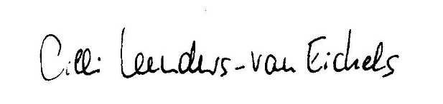
Cilli Leenders-van Eickels Georg Möllers
Vors. Pastoralkonferenz Vors. Stadtkomitee der Katholiken
Sprecherin der Stadtkirche Recklinghausen Sprecher der Stadtkirche Recklinghausen

PROJEKT „LEUCHTÜRME“ - Fragebogen

Bitte einsenden bis spätestens PFINGSTEN 2024 an:
Stadtkirche@katholisch-recklinghausen.de

Benennung von Gemeinde, Pfarrei, Verband, Einrichtung, Gruppe, Initiative etc...

Ansprechpartner für Rückfragen (Namen, E-Mail, Telefon etc..)

Es sind mehrere Schwerpunkte/LEUCHTTÜRME (1., 2,…) benennbar!

- Kurze Einführung und b) Vision eines Schwerpunktes/LEUCHTTURMS

- Konkrete Maßnahmen zur Umsetzung des jeweiligen Schwerpunktes, ggfs. erste Schritte

